Анализ вторичной структуры и внутримолекулярных контактов, поддерживающих третичную структуру глутаминовой тРНК из Escherichia coli.
Передо мной была поставлена задача, которая оговорена в названии и для её решения были предоставлена информация ввиде идентификатора пространственной структуры тРНК – 1QTQ. Произведя поиск по банку PDB, выяснилось, что данный PDB-код принадлежит структуре тРНК (glu) из Escherichia coli . Но в записи была не только тРНК, также там присутствовала глутамин-тРНКсинтетаза. Авторами данной записи являются V. L. Rath, L. F. Silvian, B. Beijer, B. S. Sproat, T. A. Steitz. Получив готовый файл с 3d-структурой моей тРНК и сопутствующей её белка, я сразу решил удалить его, оставив одну кислоту. В результате чего получил файл (trna.pdb), с которым и работал в последствие.
Как известно, что вторичная структура тРНК имеет вид клеверного листа, который состоит из 4-х канонических спиралей, трех петлей, одна из которых содержит антикодон, при помощи которого и происходит перенос аминокислоты, в данном случае глутамина, на спиралях могут находится выпетливания, или полупетли, а также присутствует центральная петля, или мультипетля, место где соединяются спирали.
Для начала мы определили спиральные участки в нашей тРНК при помощи пакета 3DNA, в результате мы получили некоторое количество пар:
1 B:.902_:[..G]G-----C[..C]:.971_:B
2 B:.903_:[..G]G-----C[..C]:.970_:B
3 B:.904_:[..G]G-----C[..C]:.969_:B
4 B:.905_:[..G]G-----C[..C]:.968_:B
5 B:.906_:[..U]U-----A[..A]:.967_:B
6 B:.907_:[..A]Ax----U[..U]:.966_:B
7 B:.949_:[..C]C-----G[..G]:.965_:B
8 B:.950_:[..G]G-----C[..C]:.964_:B
9 B:.951_:[..A]A-----U[..U]:.963_:B
10 B:.952_:[..G]G-----C[..C]:.962_:B
11 B:.953_:[..G]G----xC[..C]:.961_:B
12 B:.954_:[..U]U-**-xA[..A]:.958_:B
13 B:.955_:[..U]Ux**+xG[..G]:.918_:B
14 B:.937_:[..A]A-*---U[..U]:.933_:B
15 B:.938_:[..U]U-*---U[..U]:.932_:B
16 B:.939_:[..U]U-----A[..A]:.931_:B
17 B:.940_:[..C]C-*---G[..G]:.930_:B
18 B:.941_:[..C]C-----G[..G]:.929_:B
19 B:.942_:[..G]G-----C[..C]:.928_:B
20 B:.943_:[..G]G-----C[..C]:.927_:B
21 B:.944_:[..C]Cx*---A[..A]:.926_:B
22 B:.910_:[..G]G-----C[..C]:.925_:B
23 B:.911_:[..C]C-----G[..G]:.924_:B
24 B:.912_:[..C]C----xG[..G]:.923_:B
25 B:.913_:[..A]A-**+xA[..A]:.945_:B
26 B:.914_:[..A]A-**-xU[..U]:.908_:B
27 B:.915_:[..G]Gx**+xC[..C]:.948_:B
28 B:.919_:[..G]G-----C[..C]:.956_:B
Рассмотрев повнимательней, можно четко разделить это столбец на 4 части, которые и будут представлять собой комплементарные пары, из которых в свою очередь будут составлять спиральные участки. Также можно заметить, что среди указанных пар присутствуют неканонические пары. Таких пар у нас 3 (они выделены жирным и синим), которые образовались в результате тесных контактов между ними. Если же ещё внимательней рассмотреть приведённые пары, можно увидеть, что порядок числовой нумерации в двух участках нерегулярен – эти два выделения можно отнести к боковым ветвям, и эта нерегулярность вызвана контактом двух петлей между собой. В других двух выделениях нумерация остатков строго последовательная, но и там их можно сразу разделить, в выделении голубым при сравнивании наибольших чисел в обеих столбцах оснований – получаем разницу в три остатка, можно предположить, что верхняя петля, которая в данном случае содержит антикодон, который мы не знаем на данный момент анализа, но можем предположить исходя из названия тРНК. Рассмотрев красное выделение можно сказать, что данные основания также находятся в боковых петлях листа, так как два остатка не могут образовать полноценную спираль, номера также свидетельствуют об этом.
Для нахождения антикодона, а также остатков, которые не образуют выпетливания и остатков, которые представляют собой 3` и 5` концы кислоты я нашел её последовательность в FASTA-формате, при сопоставлении номеров получили следующую картину:
UGGGGUAUCGCCAAGCGGUAAGGCACCGGAUUCUGAUUCCGGCAUUCCGAGGUUCGAAUCCUCGUACCCCAGCCA

5`-конец представлен одним остатком, а 3`-конец – пятью, теперь можно определить основания, которые не образуют спирали. Также достоверно видно, что пара из красного выделения находится в боковых петлях. А ещё мы можем точно сказать антикодон – CUG.
При ручном построении вторичной структуры тРНК, получили:

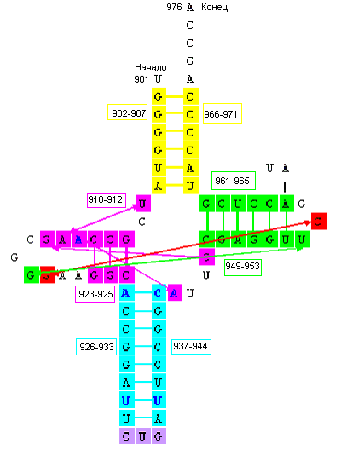

Глядя на картинку можно заметить, что у боковых «листьев» наблюдаются контакты, которые помечены стрелочками. Контактируют петли между собой, благодаря этим контактам формируется специфическая пространственная структура тРНК – L-форма (Внимание! Контакты петель изображены с ошибкой – стрелочки и выделения нуклеотидов на левой ветви необходимо соединить U955-G918, и С956-G919 соответственно), скорее именно эти связи влияют на стабильность третичной структуры тРНК ввиде буквы “L” .
Решив оценить правильность предсказания вторичной структуры методом Зукера, я при помощи программы mfold получил некоторое количество структур, которые могла иметь данная тРНК, наиболее похожая структура выглядит следующим образом:
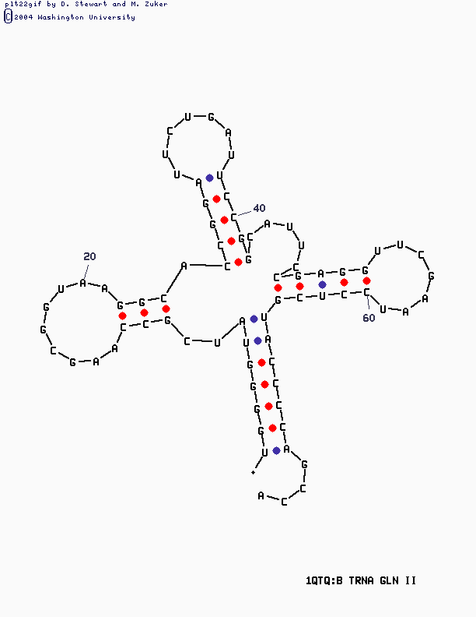
Как видно структура отличается от построенной вручную, из этого можно сделать вывод, что метод Зукера не подходит как инструмент поиска вторичной структуры тРНК.

Вспомогательный материал.
Для визуализации элементов тРНК прилагается текст скрипта

# This is a Rasmol script to demonstrate tRNA structure 1qtq.
# In order to automatically load PDB file you may insert the following line
# load 1qtq.pdb #Be careful with directories and pathes!
#
# You may include all definitions in a separate file 1qtq.def and in this script
# just add a line
# script 1qtq.def
#
define helix1 902-907b, 966-971b
define helix4 949-953b, 961-965b
define helix3 926-933b, 937-344b
define helix2 910-912b, 923-925b

define hel helix1, helix4, helix3, helix2
echo tRNA helices are defined as helix1, helix2, helix3, helix4 #This text will be typed in
#command line
echo helices is for joint of helix1, helix2, helix3, helix4

define loop1 916-917b, 919-921b
define loop2 957b, 956b
define loop3 959-960b
define loop4 909b, 946-947b

define loops loop1, loop2, loop3, loop4
echo tRNA loops are defined as loop1, loop2, loop3, loop4 #This text will be typed in
#command line
echo loops is for joint of loop1, loop2, loop3, loop4

define knot1 955b, 918b
define knot2 938b, 932b
define knot3 913b, 945b

define knots knot1, knot2, knot3
echo tRNA knots are defined as knot1, knot2, knot3 #This text will be typed in
#command line
echo knots is for joint of knot1, knot2, knot3

define lends 901b, 972-976b
echo tRNA lends are defined as lends #This text will be typed in
#command line
echo lends is for joint of lends

define anticodon 934-936b
echo tRNA anticodon are defined as anticodon #This text will be typed in
#command line
echo anticodon is for joint of anticodon

restrict none
select all
wireframe 80
select hel
color red
echo Enjoy stems of the best in the world tRNA !!!
pause # This command forces Rasmol to stop and wait for Enter
select loops
color green
pause
select knots
color blue
pause
select lends
color yellow
pause
select anticodon
color purple
echo CUG anticodon is in purple!!!
pause

echo Chao!

Примечание: Возможна моя ошибка, или это просто баг программы, но в элементе helix3 идёт выделение и окрашивание только одной цепи.

Материалы и методы
1qtq.pdb – исходный файл пространственной структуры тРНК
trna.pdb – PDB-файл, содержащий только тРНК.
1qtq.seq – файл, содержащий последовательность тРНК.
trna.out – выходной файл работы с пакетом 3DNA.

В процессе работы использовались программы : Raswin, пакет 3DNA, mfold, PuTTy, а также банк структур PDB (www.pdb.org), справочные материалы по нуклеиновым кислотам (kodomo.cmm.msu.ru)

